**Consultoría para el Análisis de Productividad y Cambios de Uso del Suelo del Programa PATCA utilizando Imágenes Satelitales**

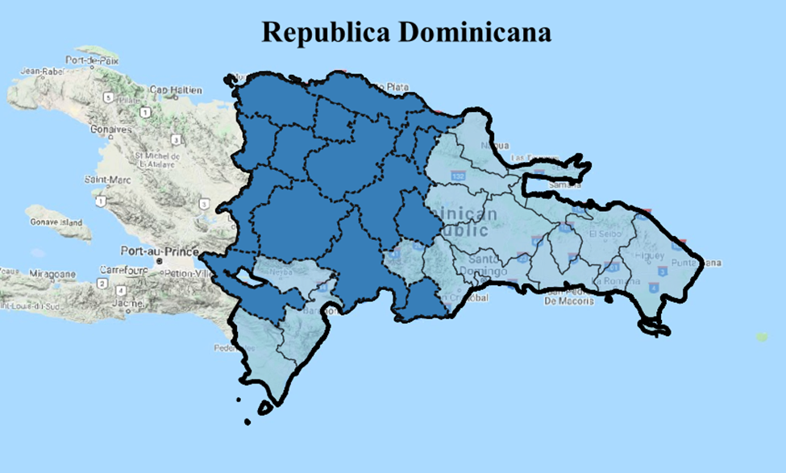

**Por:**

Principal Investigador: Michael Selvaraj Gomez, PhD.

Ing. Frank Montenegro Hurtado

Ing. Alejandro Vergara

Ms. Milton Valencia

Centro Internacional en Agricultura Tropical

Palmira, Valle del Cauca - Colombia

Noviembre 15 del 2020

**Contenido**

**1.** **INTRODUCCIÓN** 3

**2.** **MATERIALES Y MÉTODOS** 4

2.1. Descripción del área de estudio y datos de tierra 4

2.2. Imágenes Landsat 6

2.2.1. Pre-procesesamiento 6

2.3. índices de vegetación (IVs) y de agua(IW) 6

2.3.1. NDVI 6

2.3.2. SAVI 7

2.3.3. EVI 7

2.3.4. NDWI 7

2.4. Detección de tendencia y detección de puntos de cambio 8

2.4.1. Mann-Kendall 8

2.4.2. LandTrendr 8

2.4.3. Identificación de cambios utilizando la media y la varianza conjuntamente (mediavar) 9

**3.** **Resultados** 9

3.1. Datos de tierra 9

3.2. Imágenes Landsat 11

3.3. Índices de vegetación y de agua 13

**4.** **BIBLIOGRAFIA** 13

**Tabla de Figuras**

Fig 1 Zona de estudio 4

Fig 2 Flujo de trabajo 6

Fig. 3 Datos corregidos 10

Fig. 4 imágenes Landsat por anos 11

Fig 5 A) imagane Landsat sin correcion B) imagen Landsat con correccion 12

Fig. 6 A)imagen con nubes. B) imagen con mascara de nubes 12

Fig. 7 serie de tiempo 2011 a 2019 13

**Tabla de tablas**

Tabla 1 Número de puntos por Provincia 5

Tabla 2 Corrección de puntos 10

Tabla 3 porcentaje de PATCA 10

# **INTRODUCCIÓN**

Este trabajo detectara los cambios a través del tiempo en los registros georeferenciados de las encuestas del programa para el soporte de la innovación en tecnología agrícola (PATCA II). Este programa fue implementado por el Ministerio de Agricultura de la República Dominicana de 2012 a 2015. El ministerio ofreció bonos no reembolsables para la adquisición de tecnologías agropecuarias por parte de pequeños productores. Para evaluar el efecto causal del programa, los beneficiarios fueron elegidos aleatoriamente de un grupo de productores registrados. Esto permite tener un grupo de beneficiarios del PATCA comparable. Como parte de la estrategia se han realizado tres rondas de encuestas agrícolas: una de línea de base (2011), una primera encuesta de seguimiento (2014) y una encuesta final (2019).

Los registros georreferenciados de la encuesta agrícola de línea base fueron examinados para evitar puntos sobre árboles, vías y esquinas del cultivo, se corrigieron desplazando los puntos hacia el centro del cultivo, además, los puntos que presentaban áreas inferiores a una hectárea fueron excluidos para evitar detecciones erróneas o falsos positivos.

Con los datos corregidos y apoyado en imágenes satelitales Landsat como insumo principal en la creación de índices para conocer la tendencia de cada uno de estos puntos mediante la creación de series temporales. Los modelos de detección de tendencias y detección de cambios de puntos se ejecutarán sobre las series temporales y estos determinaran si existen cambios en temporalidad de los cultivos para buscar migraciones hacia otro tipo de cultivos.

# **MATERIALES Y MÉTODOS**

## Descripción del área de estudio y datos de tierra

República Dominicana es un país de Centro América y el Caribe ubicada en 18°28′35″N 69°53′36″O (Fig 1), con superficie de 48.442 km2 que contiene 32 provincias y está rodeada por el Océano Atlántico excepto al oeste que limita con Haití. Sus condiciones climáticas son propias de los países cercanos al trópico con lluvias abundantes y temperaturas entre 25 y 35 C. La estación lluviosa abarca desde abril hasta noviembre destacándose mayo, agosto, y septiembre. La parte más seca del país se encuentra particularmente en el noroeste; donde muy rara vez llueve y suele pasar hasta seis meses sin tener precipitación alguna.

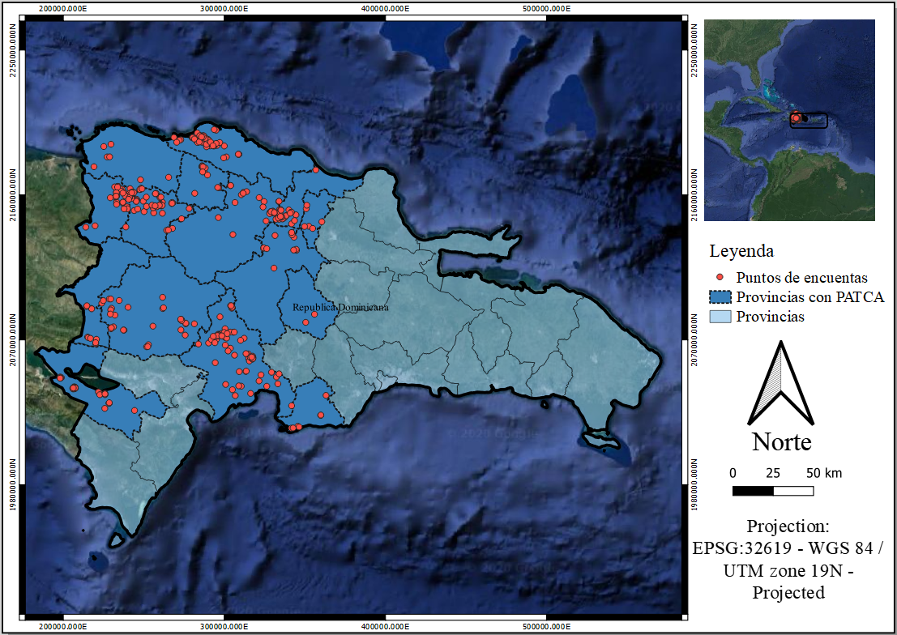

Fig 1 Zona de estudio

El programa PATCA, implementado por el Ministerio de Agricultura de la República Dominicana de 2012 a 2015, ofreció bonos no reembolsables para la adquisición de tecnologías agropecuarias por parte de pequeños productores para la irrigación de cultivos. Como parte de la estrategia se realizaron tres rondas de encuestas agrícolas: una de línea de base (2011), una primera encuesta de seguimiento (2014) y una encuesta final (2019). Estas encuestas recolectaron información socioeconómica, agronómica y espacial a un grupo de beneficiarios y control de un total de 435 parcelas, 150 beneficiarias y 285 controles, esto nos permitió tener un grupo de beneficiarios del PATCA comparable al grupo de control que involucró 15 provincias (Tabla 1) ubicadas desde el centro hacia el noroeste y oeste del país (Fig1).

Tabla 1 Número de puntos por Provincia

|  |  |  |
| --- | --- | --- |
| Provincias | N puntos | porcentaje |
| Azua | 75 | 17.24 |
| Puerto Plata | 70 | 16.09 |
| Dajabón | 61 | 14.02 |
| Santiago Rodríguez | 46 | 10.57 |
| San Juan | 33 | 7.59 |
| Independencia | 33 | 7.59 |
| Santiago | 30 | 6.90 |
| Espaillat | 27 | 6.21 |
| Valverde | 15 | 3.45 |
| La Vega | 12 | 2.76 |
| Elías Piña | 10 | 2.30 |
| Monte Cristi | 8 | 1.84 |
| Peravia | 7 | 1.61 |
| Hermanas Mirabal | 6 | 1.38 |
| Monseñor Nouel | 2 | 0.46 |

La encuesta para PATCA incluye puntos geográficos a los cuales está ligada información alfanumérica como ID para cada propietario, número de parcela, genero de agricultor, tipo de cultivo, temporalidad de cultivo, área del cultivo, etc. Estos datos necesitan ser verificados y corregidos geográficamente para evitar una extracción de características errónea.

Obteniendo los datos de las encuestas corregidos se crea un flujo de trabajo (Fig. 2) explicando el procesamiento de imágenes Landsat para este proyecto, que constan de la descarga, corrección, enmascaramiento de nubes y zona de estudio, creación de índices de vegetación.

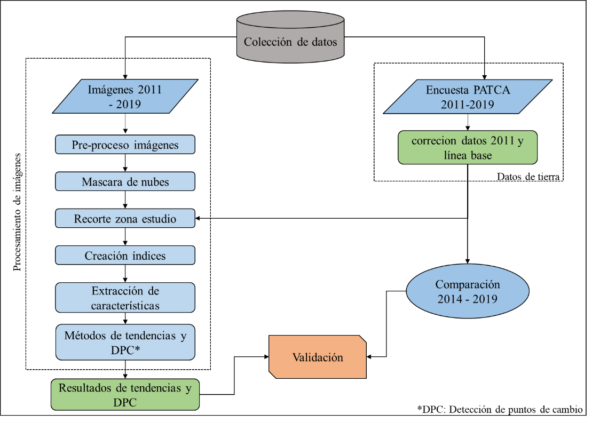

Fig 2 Flujo de trabajo

## Imágenes Landsat

Se recopilaron imágenes Landsat de la precolección 1 para 2 path/ 3 row ( path 7/ row 47 y path 8/ row 46-48) de escenas entre 2011 a 2019 con menos del 30% de nubes portada (USGS, 2016). En total se recolectaron 756 imágenes Landsat de todos los satélites Landsat (7/8), con 14% de las imágenes provenientes de Landsat 7 (104) y un 86% adicional de Landsat 8. (652) como se presenta en la Figura 2. Durante los años 2011 - 2012 solo funciono el satélite Landsat 7 y desde el 2013 - 2019 trabajábamos con Landsat 8, el número promedio de imágenes fue de 45 por año (Fig 4). Estudios anteriores han sugerido que se desean al menos 10 - 12 imágenes por año para generar una tendencia confiable.

## Pre-procesesamiento

Una vez recopiladas las imágenes Landsat, se pre-procesaron con las correcciones geométricas y atmosféricas para cada imagen (Chuvieco, 1991). Las nubes y las sombras de las nubes se eliminaron utilizando el algoritmo CFMask (C Función de máscara) (Foga et al., 2017).

## índices de vegetación (IVs) y de agua(IW)

Se calcularon 3 índices de vegetación NDVI, SAVI y EVI y también un índice de agua para hacer el monitoreo en el tiempo desde 2011 hasta el 2019.

### NDVI

El Índice de Vegetación de Diferencia Normalizada, también conocido como NDVI por sus siglas en inglés, es un índice de vegetación que se utiliza para estimar la cantidad, calidad y desarrollo de la vegetación con base a la medición de la intensidad de la radiación de ciertas bandas del espectro electromagnético que la vegetación emite o refleja (Chuvieco, 2008).

$$NDVI= \frac{NIR-RED}{NIR+RED}$$

el NDVI se utiliza a menudo en todo el mundo para vigilar sequías, predecir la producción agrícola, y áreas en proceso de desertización. Aplicaciones agrícolas, como monitoreo de cultivos, integran el NDVI para facilitar la exploración de cultivos y proporcionar precisión en la aplicación de fertilizantes y en el riego, entre otras actividades de tratamiento de campos, en etapas de crecimiento específicas.

### SAVI

Soil Adjusted Vegetation Index, o Índice de Vegetación Ajustado al Suelo, muestra una ligera variante respecto a la fórmula tradicional del NDVI para evitarte distorsiones en los valores de análisis cuando la vegetación se encuentra sobre suelos expuestos. El índice SAVI está más adaptado a estudios de análisis de vegetación en etapas de crecimiento inicial o vegetación dispersa. En general, el SAVI puede ser una buena alternativa ente cualquier suelo donde exista una baja densidad vegetal y la exposición de la superficie del suelo sea relevante(Huete et al., 1992).

$$SAVI= \left(\frac{NIR-RED}{NIR+RED+L}\right)*(1+L)$$

En este caso, el factor L es encargado de amortiguar la presencia del suelo a través de valores comprendidos entre 0 (para zonas con gran densidad vegetal) y 1 (para zonas con escasa densidad vegetal).

### EVI

El Enhanced vegetation index (EVI) o Índice de Vegetación Mejorado intenta minimizar los efectos atmosféricos y nos permite monitorizar el estado de la vegetación en caso de altas densidades de biomasa. El proceso resulta ser similar al cálculo del NDVI salvo que, en esta ocasión requerimos, además, la banda correspondiente al Azul(Peñuelas et al., 1993).

$$EVI= 2.5*\left(\frac{NIR-RED}{NIR+6*RED-7.5*BLUE+L}\right)$$

En este caso las constantes y L ayudan a amortizar el efecto del suelo y aerosoles

### NDWI

El Índice Diferencial de Agua Normalizado (NDWI), introducido por primera vez en 1996 por Gao, refleja el contenido de humedad en plantas y suelos y se determina analógicamente con el NDVI de la siguiente manera:

$$NDVI= \frac{NIR-SWIR}{NIR+SWIR}$$

La vegetación se ve sometida a un severo estrés durante una sequía. Si no se identifican a tiempo las áreas afectadas, cultivos enteros pueden resultar dañados. La detección temprana del estrés hídrico puede prevenir muchos de los impactos negativos en los cultivos. el índice NDWI pueden manejar el riego en tiempo real, mejorando significativamente la agricultura, especialmente en áreas donde es difícil satisfacer las necesidades de agua.

## Detección de tendencia y detección de puntos de cambio

A continuación, describiremos los métodos Mann kendall, LandTrendr y Meanvar para determinar las tendencias y la detección de puntos de cambios de los datos extraídos de los sensores.

### Mann-Kendall

La prueba de tendencia de Mann-Kendall es uno de los más comunes y usados en la literatura, tiene como objetivo detectar una tendencia al incremento o al decrecimiento en la serie de datos. La prueba está basada en la estadística S. Cada par de valores observados yi, yj (i> j) de la variable aleatoria es inspeccionado para encontrar cuando yi > yj o yi < yj. Si el número de pares positivos es P, y el número del tipo de pares negativos es M, entonces la S es definida como S = P − M. Para n> 10, se puede definir una estadística Z que sigue la distribución estándar normal, con hipótesis nula de H0 = no hay tendencia y la alternativa es H1 = existe tendencia con cierto grado de significancia, entonces Z se define como (Abdul Aziz and Burn, 2006; Kahya and Kalayci, 2004; van Belle and Hughes, 1984; Yue et al., 2002).

$$Z= \left\{\begin{aligned}\frac{S-1}{σ_{s}} if S>0 \\ \\ 0 if S= 0 \\ \\ \frac{S+1}{σ_{s}} if S<0\end{aligned}\right.$$

$$σ_{s}= \sqrt{\frac{n(n-1)(2n+5)}{18}}$$

### LandTrendr

Landsat-based Detection of Trends in Disturbance and Recovery o sus siglas LandTrendr es ampliamente usado para el análisis de series temporales en Landsat. Pero requiere un pre-procesamiento significativo, recursos computacionales, manejo de datos y es solo accesible a la comunidad de programación patentado (IDL) LandTrendr está basada en 5 fases:

Pre procesamiento: corrección geométrica y atmosférica de las imágenes.

Segmentación: los segmentos de línea recta se utilizan para simplificar la trayectoria temporal de cada serie temporal de píxeles de Landsat.

Mapa de etiqueta de cambios: impone reglas definidas por el usuario para convertir los resultados de la segmentación en mapas que resaltan procesos particulares de crecimiento y pérdida de vegetación.

Filtro espacial: los píxeles adyacentes que experimentan procesos similares se agrupan en parches y los píxeles en parches diminutos se eliminan.

Validación: la fase final de validación y atribución implica ver mapas para determinar si los cambios se capturaron adecuadamente

El flujo de trabajo se caracteriza en una trayectoria temporal utilizando una secuencia de segmentados lineales conectados por nodos o puntos de quiebre llamados “vértices”. Los datos de entrada pueden ser valores de índices de vegetación, valores de bandas o cualquier tipo de métrica temporal. (Kennedy et al., 2018).

### Identificación de cambios utilizando la media y la varianza conjuntamente (mediavar)

Para detectar cambios, necesitamos calcular la probabilidad logarítmica tanto bajo la hipótesis nula como alternativa. La probabilidad logarítmica bajo la hipótesis nula es log f (x|), donde f es la función de densidad de probabilidad de x, y $\hat{θ}$ es la estimación de máxima verosimilitud basada en x. Considerando un cambio en el tiempo k, la probabilidad logarítmica bajo la hipótesis alternativa es de la forma

$$L=max\left[\log{f(x_{1},..,x_{k}|{\hat{θ}}_{1})}+ \log{f(x_{k+1},..,x_{n}|{\hat{θ}}_{2})}\right]$$

Y el test estadístico es

$$λ=2\left[L-\log{f(x|\hat{θ})}\right]$$

Para tomar la decisión acerca del cambio es necesario considerar un umbral llamado c para aceptar o no la hipótesis nula donde H0 = λ > c se detecta un cambio en el tiempo k, con esta técnica se puede detectar múltiples puntos de cambio(Militino et al., 2020).

# **Resultados**

## Datos de tierra

La corrección de los datos geográficos consta de la verificación visual para evitar puntos mal georreferenciados, ósea que estén en sobre carreteras, edificios, árboles o esquinas de los campos.

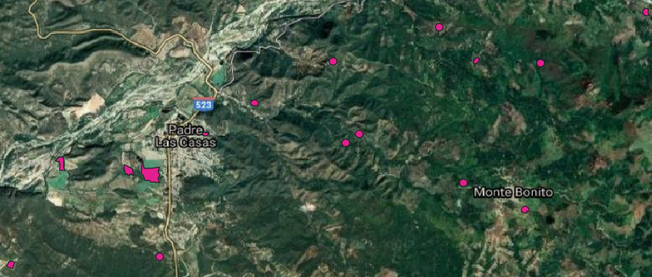

Fig. 3 Datos corregidos

Al corregir los puntos encontramos que 100 puntos correspondían al 22.99% están en óptimas condiciones, 174 puntos se corrigieron manualmente por estar ubicados sobre vías, casas o arboles aledaños a la parcela de cultivo con un porcentaje del 40%. También se realizó un buffer a 70 metros, se detectó que el 22.75% o 99 puntos están en áreas de influencia, lo que quiere decir que poseen dentro de su área árboles, vías, edificaciones y ríos, y por último se descartaron 58 puntos que corresponde al 13.33% del total de datos con parcelas de áreas inferiores a una hectárea que no permiten hacer una buena extracción de características, en total serán monitoreados 377 puntos (tabla 2). En total se encuentra 129 polígonos que cuentan con programa de riego y 248 polígonos que no (tabla 3).

Tabla 2 Corrección de puntos

|  |  |  |
| --- | --- | --- |
| Tipo de corrección | N puntos | Porcentaje |
| ok | 100 | 22.99 |
| se movió | 174 | 40 |
| influencia | 99 | 22.75 |
| área inferiores | 53 | 12.18 |

Tabla 3 porcentaje de PATCA

|  |  |  |
| --- | --- | --- |
| PATCA | N puntos | Porcentaje |
| 0 | 248 | 65.78 |
| 1 | 129 | 34.21 |

## Imágenes Landsat

En la colección de imágenes encontramos un total de 530 imágenes para los 9 años. Con 116 imágenes Landsat 7 ETM+ y 414 imágenes Landsat 8 OLI (Fig. 4).

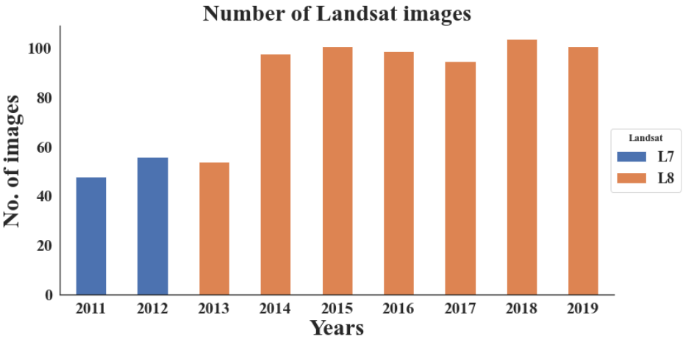

Fig. 4 imágenes Landsat por anos

Se procede a hace la corrección radiométrica de cada una de las imágenes (Fig. 5), posteriormente se hace un enmascaramiento de las nubes (Fig. 6).

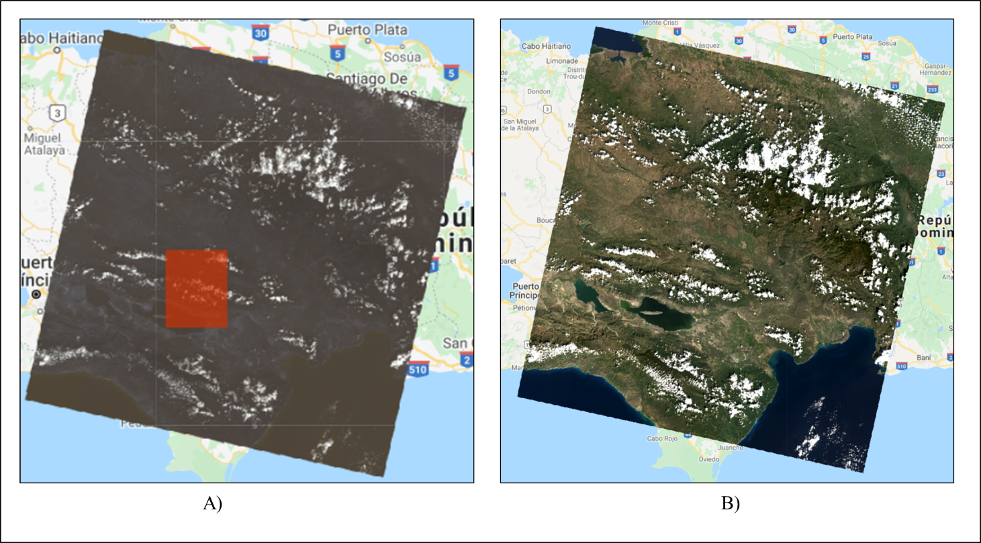

Fig 5 A) imagane Landsat sin correcion B) imagen Landsat con correccion

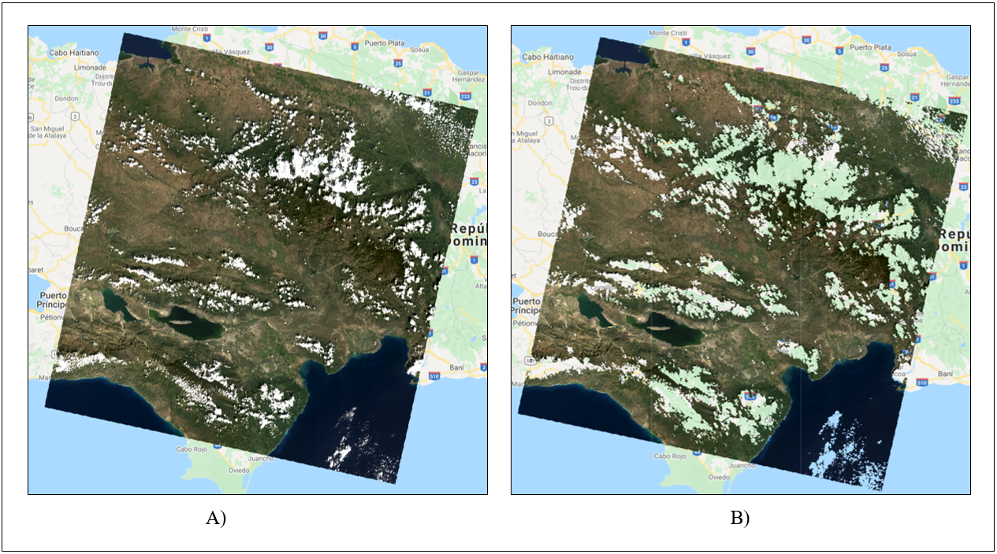

Fig. 6 A)imagen con nubes. B) imagen con mascara de nubes

## Índices de vegetación y de agua

Con las imágenes corregidas y sin nubes, se realizó la creación de los índices en cada una de las imágenes, permitiéndonos hacer la extracción de características para cada polígono con su respectivo identificador. Lo que nos permito realizar las gráficas de series de tiempo Fig. 6.

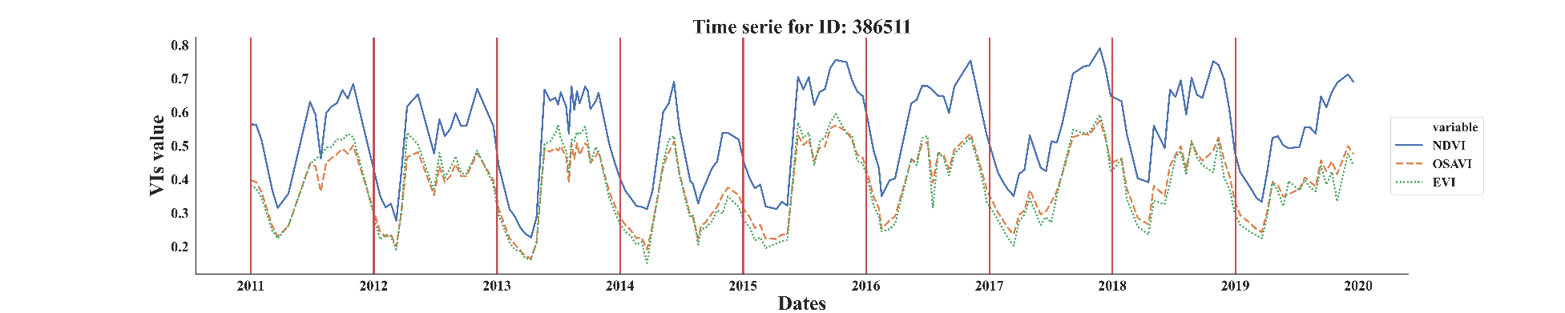

Fig. 7 serie de tiempo 2011 a 2019

Para este caso puntual, se observó los valores de los índices atreves del tiempo, permitiéndonos observar una tendencia en los años 2011 a 2013 con un cultivo permanente y un cambio en el año 2014 a uno temporal, sin embargo, el agricultor decidió retomar otro tipo de cultivo permanente para los años 2015 a 2019 que el usado en los años 2011 a 2013.

# **BIBLIOGRAFIA**

Abdul Aziz, O.I., Burn, D.H., 2006. Trends and variability in the hydrological regime of the Mackenzie River Basin. J. Hydrol. https://doi.org/10.1016/j.jhydrol.2005.06.039

Chuvieco, E., 2008. Teledetección ambiental, International Journal of Remote Sensing.

Chuvieco, E., 1991. Fundamentos de teledetection espacial. Estud. Geogr. 52, 371.

Foga, S., Scaramuzza, P.L., Guo, S., Zhu, Z., Dilley, R.D., Beckmann, T., Schmidt, G.L., Dwyer, J.L., Joseph Hughes, M., Laue, B., 2017. Cloud detection algorithm comparison and validation for operational Landsat data products. Remote Sens. Environ. 194, 379–390. https://doi.org/10.1016/j.rse.2017.03.026

Gao, B.C., 1996. NDWI - A normalized difference water index for remote sensing of vegetation liquid water from space. Remote Sens. Environ. 58, 257–266. https://doi.org/10.1016/S0034-4257(96)00067-3

Huete, A.R., Hua, G., Qi, J., Chehbouni, A., van Leeuwen, W.J.D., 1992. Normalization of multidirectional red and NIR reflectances with the SAVI. Remote Sens. Environ. 45, 143–154. https://doi.org/10.1016/0034-4257(92)90074-T

Kahya, E., Kalayci, S., 2004. Trend analysis of streamflow in Turkey. J. Hydrol. 289, 128–144. https://doi.org/10.1016/j.jhydrol.2003.11.006

Kennedy, R., Yang, Z., Gorelick, N., Braaten, J., Cavalcante, L., Cohen, W., Healey, S., 2018. Implementation of the LandTrendr Algorithm on Google Earth Engine. Remote Sens. 10, 691. https://doi.org/10.3390/rs10050691

Militino, A.F., Moradi, M., Ugarte, M.D., 2020. On the performances of trend and change-point detection methods for remote sensing data. Remote Sens. https://doi.org/10.3390/rs12061008

Peñuelas, J., Gamon, J.A., Griffin, K.L., Field, C.B., 1993. Assessing community type, plant biomass, pigment composition, and photosynthetic efficiency of aquatic vegetation from spectral reflectance. Remote Sens. Environ. 46, 110–118. https://doi.org/10.1016/0034-4257(93)90088-F

USGS, 2016. Earth Resources Observation and Science (EROS) Center [WWW Document]. URL https://www.usgs.gov/centers/eros (accessed 8.20.20).

van Belle, G., Hughes, J.P., 1984. Nonparametric Tests for Trend in Water Quality. Water Resour. Res. https://doi.org/10.1029/WR020i001p00127

Yue, S., Pilon, P., Cavadias, G., 2002. Power of the Mann-Kendall and Spearman’s rho tests for detecting monotonic trends in hydrological series. J. Hydrol. 259, 254–271. https://doi.org/10.1016/S0022-1694(01)00594-7